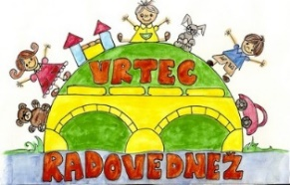
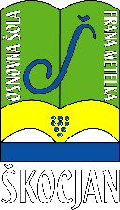
OSNOVNA ŠOLA FRANA METELKA ŠKOCJAN, PODRUŽNICA Bučka
VRTEC RADOVEDNEŽ ŠKOCJAN
Spletna stran: www.os-skocjan.si
E-pošta: os-skocjan@guest.arnes.si

160 let šolstva na Bučki

TEDEN PISANJA Z ROKO NA POŠ BUČKA
(21. 1. 2019 – 25. 1. 2019)
- P/ 2. P (Izvajalki: Urška Picek, Suzana Rajgl Zidar)
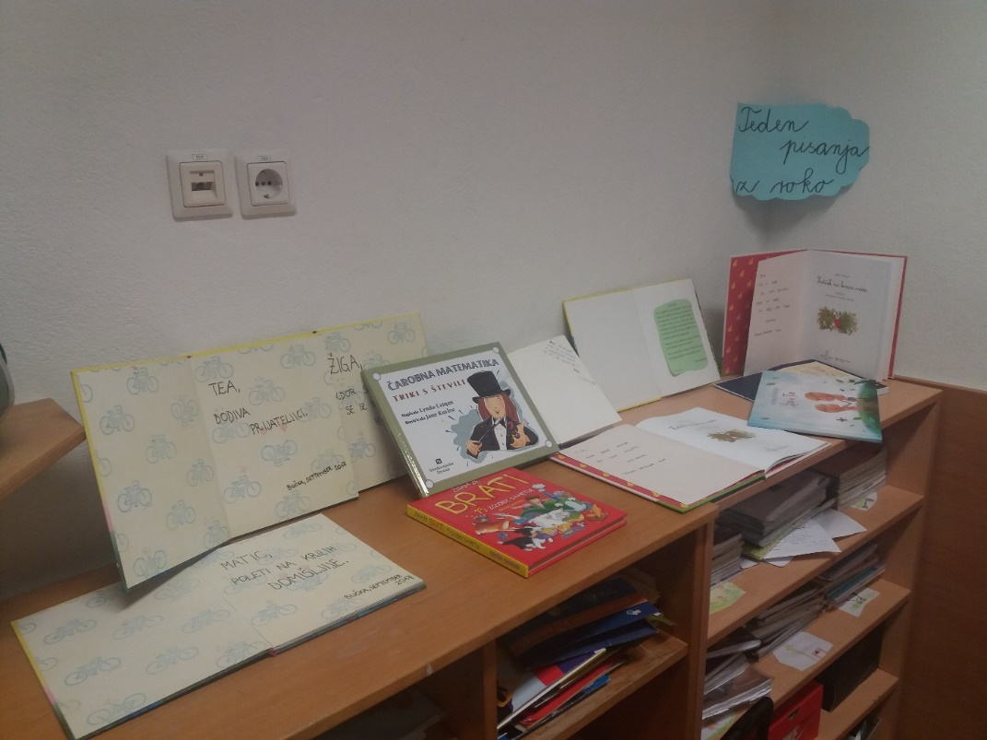
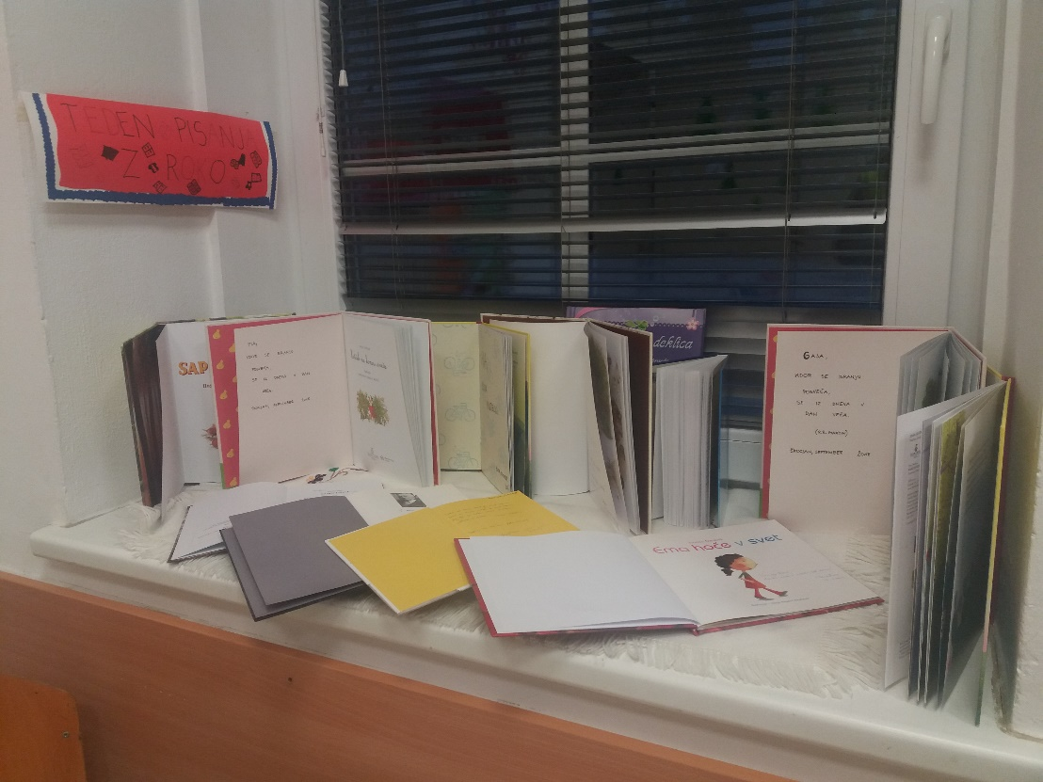

PODALJŠANO BIVANJE (Izvajalka: Kristina Resnik)
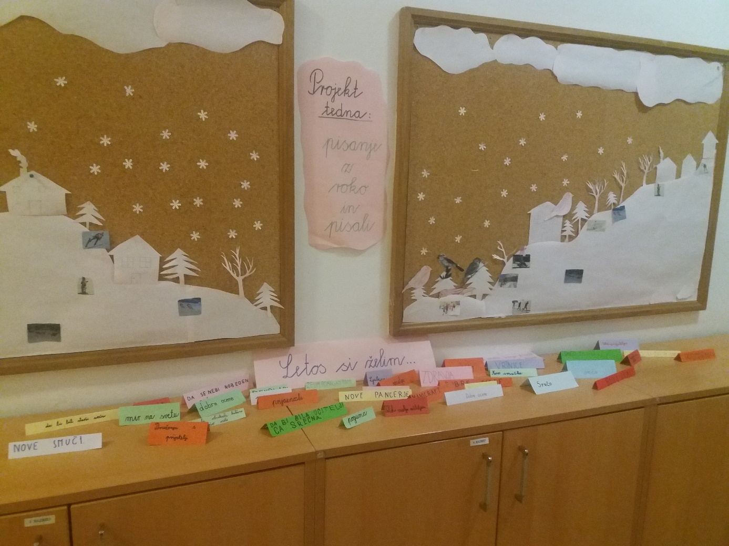

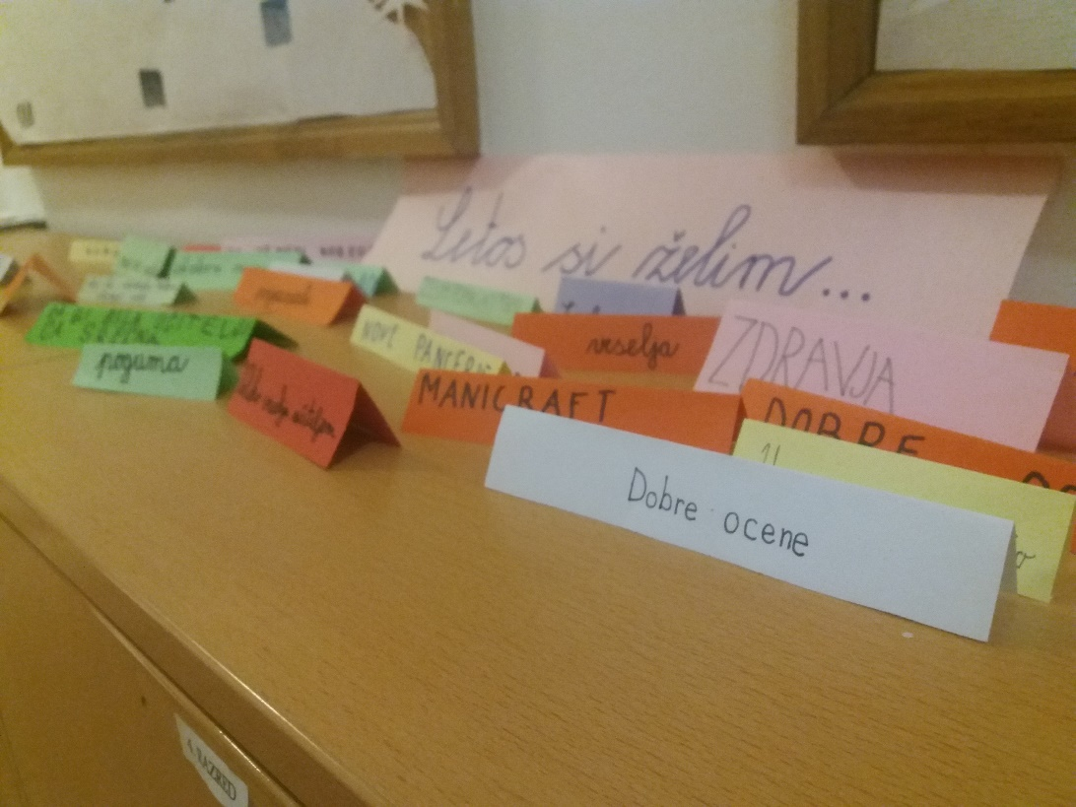

3.p, 4. p/5. p (Izvajalki: Urška Zidar, Maja Salamon)

